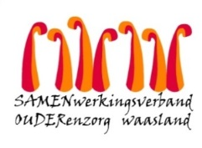

Nieuwsbrief wzc Grootenbosch – 14 januari 2021

Beste familie, mantelzorger,
Uit de screening van maandag 11 januari blijkt dat bijkomend 5 bewoners en 3 medewerkers besmet zijn met het coronavirus. Ondanks de bijkomende besmettingen zien we toch een dalende trend in het aantal nieuwe besmettingen. Dit betekent dat de maatregel van het opsplitsen van besmette en niet-besmette bewoners stilaan effect krijgt.
Om de personeelsuitval op te vangen roepen we ook ondertussen de hulp in van een aantal externe zorgorganisaties.
- Stand van zaken
Afdeling Taxus: de druppelcontactisolatie wordt volgende week stopgezet.
Afdeling Amber: de opheffing van de cohorte is voorzien in de week van 25 januari.
Afdeling Linde: indien iedereen negatief test bij de volgende screening, wordt de cohort opgeheven in de week van 1 februari.
- Strategie
We blijven de strategie van voorzichtigheid en nauwe opvolging stipt handhaven en hopen zo het virus definitief uit onze voorziening te verdrijven. De volgende screening is voorzien op maandag 18 januari a.s. dit voor bewoners van afdeling Linde en de medewerkers.
- Telefonische bereikbaarheid
We begrijpen dat u ongerust bent over de gezondheidstoestand van uw familielid. Graag willen wij u geruststellen dat onze focus ligt op de zorg van de bewoners. Daarom is het vaak moeilijk om telefoons te beantwoorden wanneer wij volledig uitgerust in beschermende kledij op de kamers zijn. Wij doen ons uiterste best om jullie regelmatig een update te geven. Bij ernstige wijzigingen in de situatie worden jullie onmiddellijk op de hoogte gebracht.
- Bezoekregeling
Afdeling Taxus: het bezoek wordt opgestart vanaf 25 januari.
Afdeling Amber: het bezoek wordt opgestart vanaf 1 februari.
Afdeling Linde: we voorzien het bezoek te kunnen opstarten vanaf 8 februari.
In de volgende nieuwsbrief zullen we de praktische info over de opstart van het bezoek meedelen.
- Vaccinatie
We zetten alles op alles om zo snel mogelijk coronavrij te zijn. Als alles goed verloopt mogen we vanaf 1 februari de vaccins aanvragen.
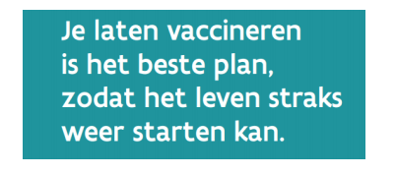
We houden jullie verder op de hoogte.
Samen geraken we hier door!

Met vriendelijke groeten,

Ann Maes
Dagelijks verantwoordelijke

